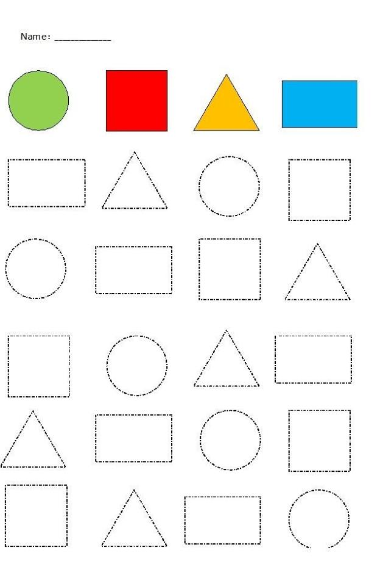
Vybarvi geometrické tvary podle předlohy

Pojmenuj obrázky a do čtverečků zapiš (s pomocí rodiče) počáteční písmeno. Jaké slovo ti vyšlo?

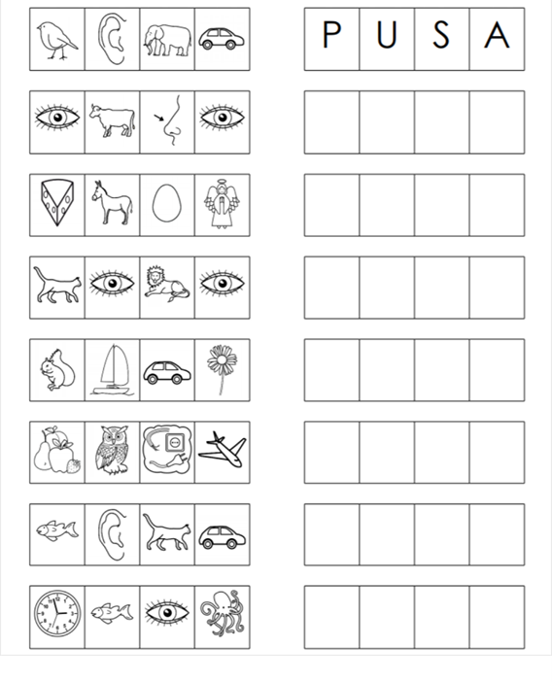

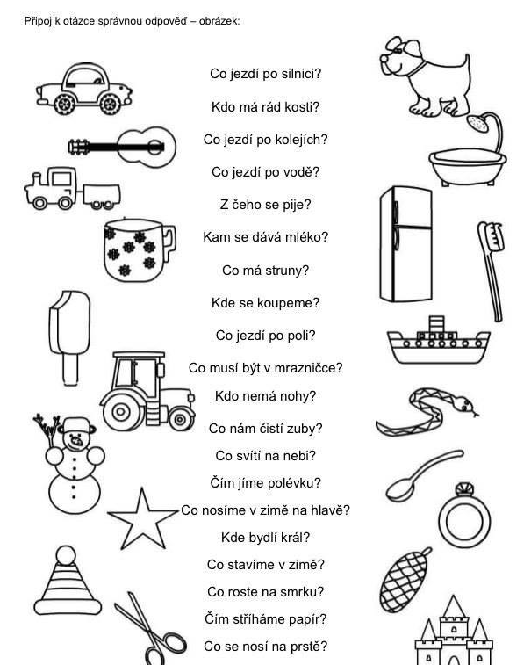

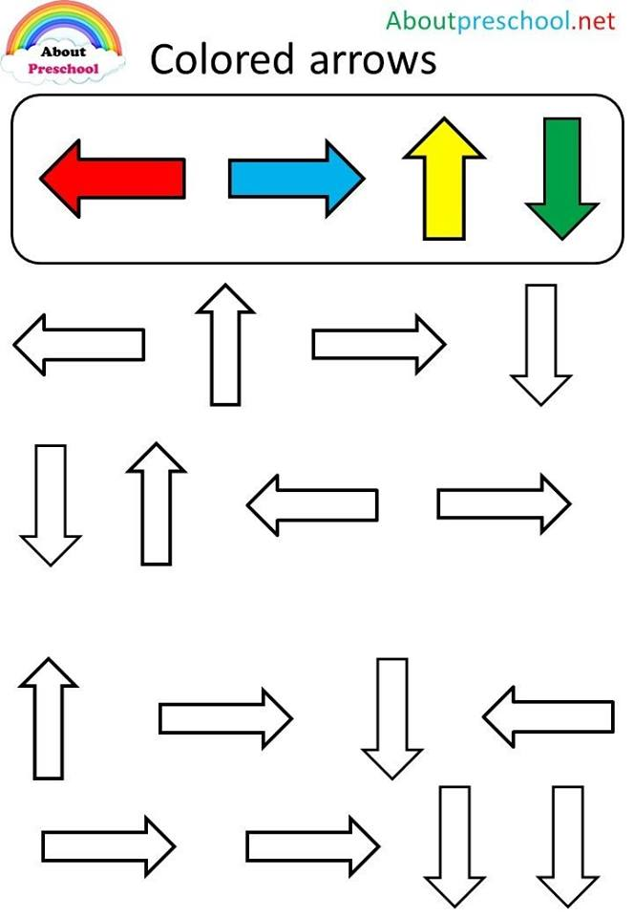
Vybarvi šipky podle předlohy – pozor na správný směr!

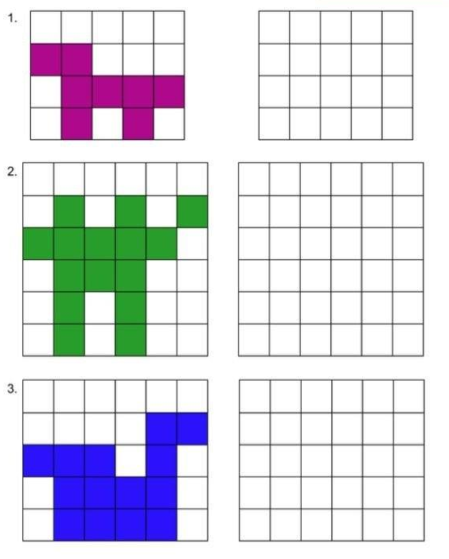
Zkus obrazce a puntíky správně překreslit. Co ti připomínají?

